**LAPORAN PRAKTIKUM**

**TEKNOLOGI CLOUD COMPUTING**

**Deploy Web + Database di Heroku**



**Disusun oleh :**

Dedy Kuncoro 175610115

Wahyu Sahrani 175610008

Yuriningtyas 155610042

**SEKOLAH TINGGI MANAJEMEN INFORMATIKA DAN KOMPUTER**

**AKAKOM YOGYAKARTA**

**2017/2018**

DEPLOY APLIKASI + DATABASE KE HEROKU

1. Install git.

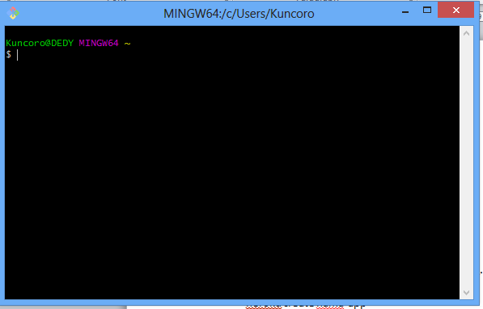

1. Setelah itu install CLI heroku.

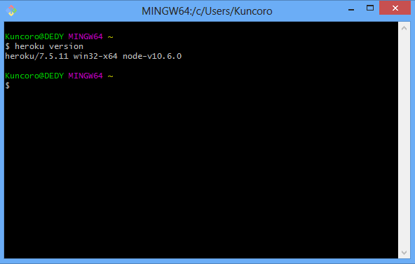

1. Login akun heroku terlebih dahulu.

Ketikan perintah $ heroku login

Setelah itu masukan email dan pass akun heroku .



1. Buat app baru pada heroku

Ketikan perintah $ heroku create nama-app

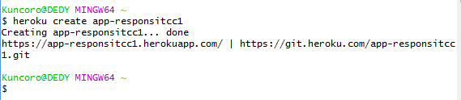

1. Buat init, remote, add, commit dan push

Masuk dahulu ke dalam folder project yang ingin kita deploy.



Kemudian ketikan perintah $ git init

untuk membuat repository pada file lokal yang nantinya ada folder .git

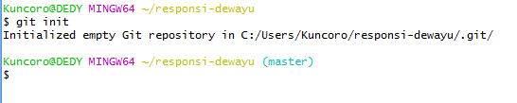

Ketikan perintah $ heroku git:remote -a nama-app

untuk menghubungkan antara file local dan di server, nama-app sesuai dengan nama repository di heroku.

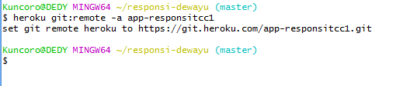

Kerikan perintah $ git add .

Digunakan untuk menambahkan file baru pada repository yang dipilih.

Git commit –am “keterangan push”

untuk menyimpan perubahan yang dilakukan, tetapi tidak ada perubahan pada remote repository.

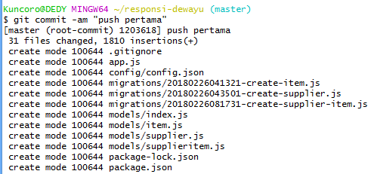

Perintah diatas menampilkan daftar file apa saja yang di commit.

Git push heroku master

untuk mengirimkan perubahan file setelah di commit ke remote repository

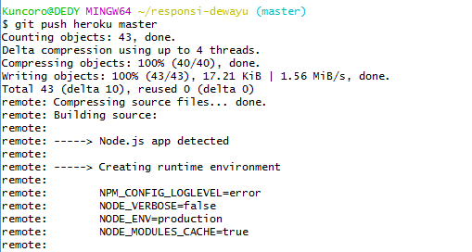

Ketika di push maka sistem heroku membaca file package.json

1. Setelah itu buatlah add ons pada heroku kemudian lihat credential dan masukan ke dalam config aplikasi.

Membuat addons postgre di heroku:

* Masuk ke repository
* Kemudian pilih resource dan carilah postgre pada addons

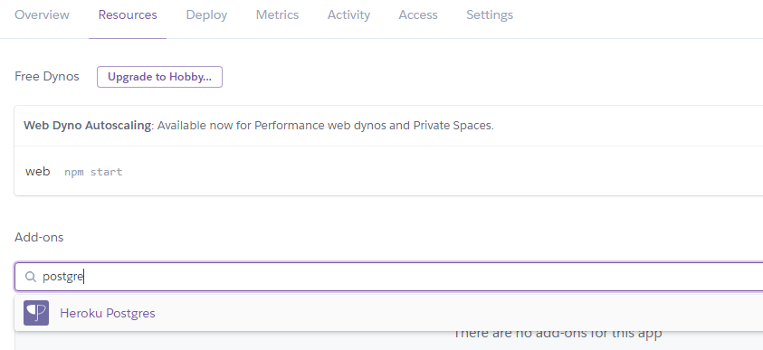

* Pilih heroku postgres kemudian hubungkan ke aplikasi dengan klik provision.

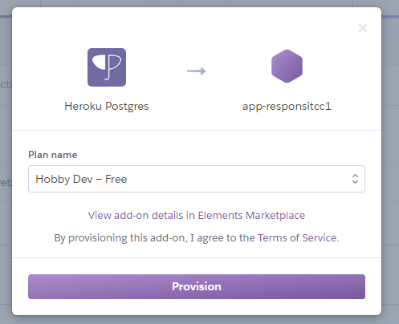

* Setelah itu buka databasenya. Kemudian pilih setting => view credential.

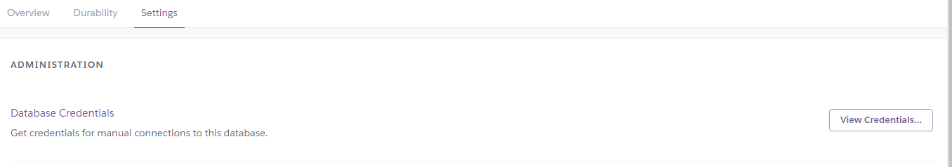

* Maka akan tampil host, database, password dari database yang dibuat.

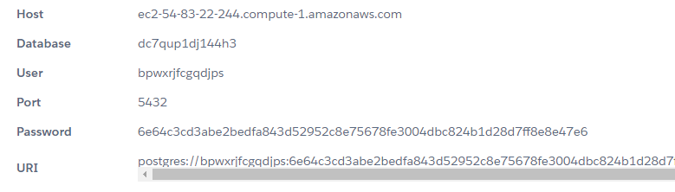

* Setelah itu masukan data tersebut kedalam config di project kita.

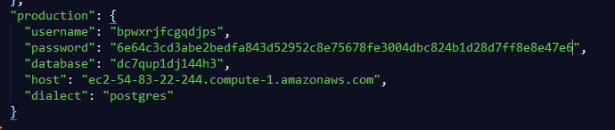

1. Setelah itu push lagi dengan cara git add . ,commit , dan push
2. Kemudian ketikan peringtah bash

Heroku run bash

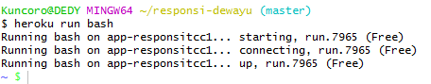

Digunakan untuk masuk ke virtual server heroku dari repository kita.

1. Install sequelize-cli

npm install -g sequelize-cli

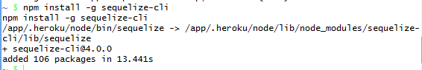

digunakan untuk install sequelize agar dapat migrate table database ke postgres yang telah kita buat dalam file.

File tabel databasenya terdapat 3 tabel yaitu tabel item,supplier, dan tabel suplieritem. Dibawah ini adalah tabel item:

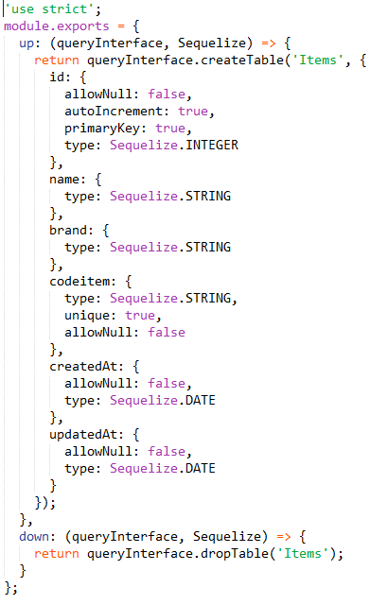

Script di atas digunakan untuk migrate table ke postgres dimana nama tabel adalah items, yang memiliki attribut id, name, brand, codeitems, createat, updateat.

1. Migrate databasenya

Ketikan perintah $ sequelize db:migrate. Yang merupakan menjalankan script yang ada di folder migrate di dalam folder migrate terdapat script 3 database seperti gambar diatas.

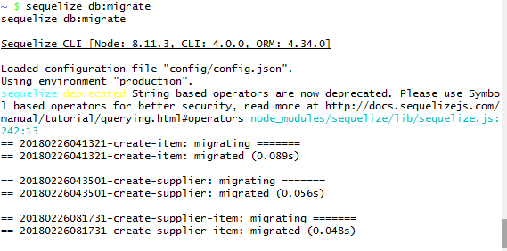

Ketiga tabel sukses di migrate ke postgresql

1. Jalankan aplikasi dengan menggunakan perintah $ heroku open.

